FECHA DE INICIO: solo se publico la fecha de inicio, pero no la de cierre
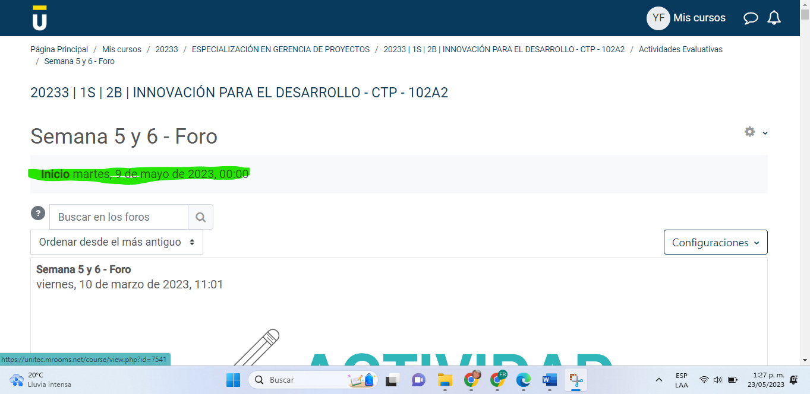
NO SE EVIDENCIA FECHA DE CIERRE:
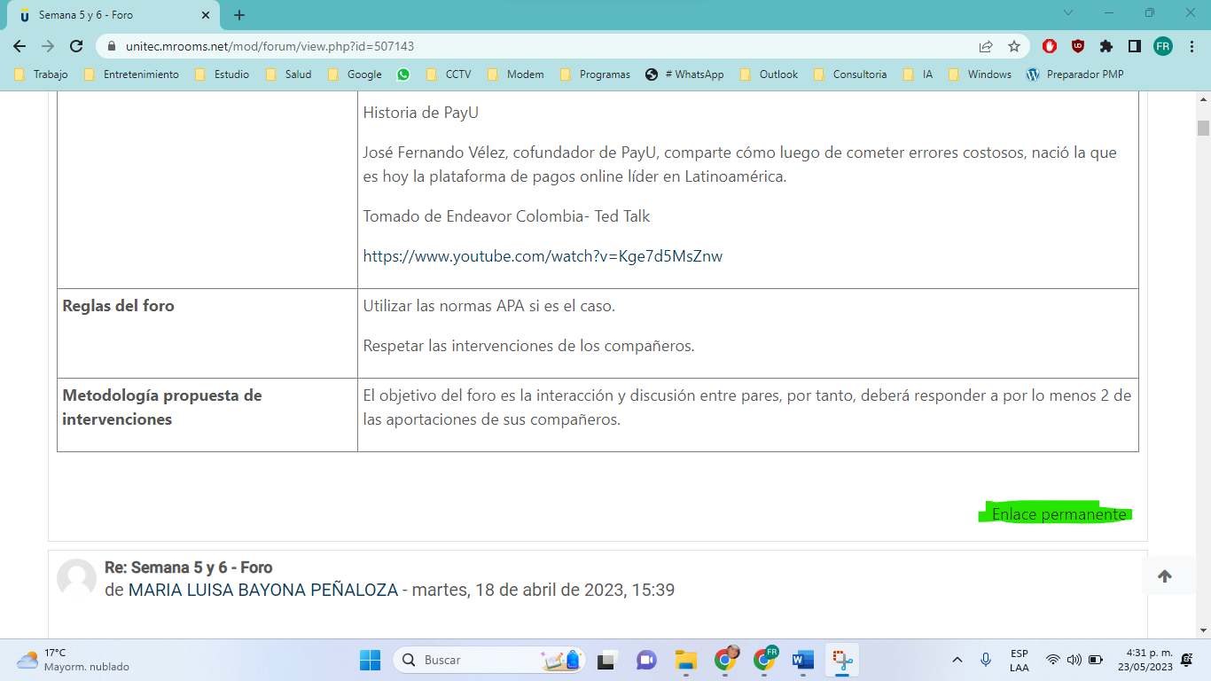
En el calendario no está el cierre del foro: las demás actividades están programadas en el calendario menos el foro.
